

6

ciencia



1

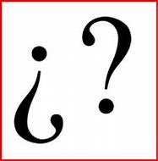

PASADO PRESENTE ….……………



4

**…………….; “Término que se refiere en variar, modificar, cambiar o perfeccionar alguna cosa e introduciendo algo nuevo o novedoso”**

* **Innovar**
* **Crear**
* **Cambiar**



5





3

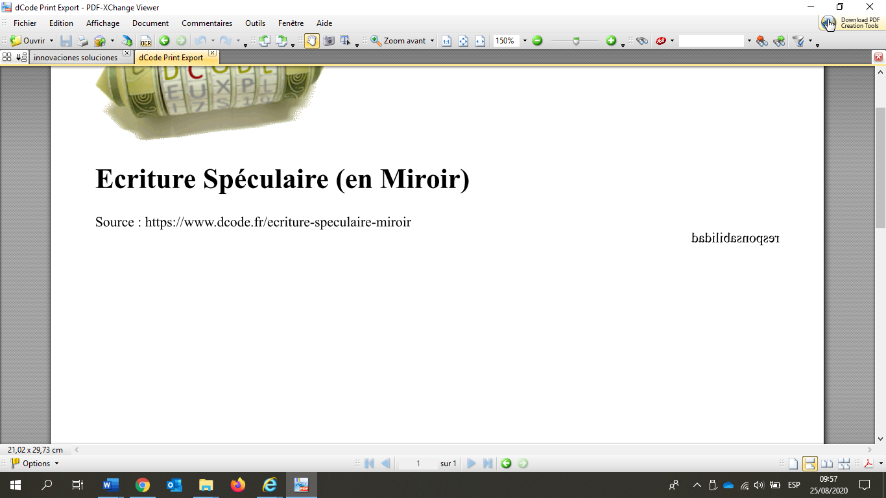



2



7